Univali, Itajaí, 11/06/2020
Gustavo Henrique Stahl Müller
Exceções em Java
Motivação
Fornecer uma maneira para programas lidarem com situações inesperadas, e, principalmente, tratar essas situações de maneira “amigável” ao usuário, ao invés de abrutamente fechar o programa.

Classificação das exceções
As exceções são classificadas em: Checked Exception, Unchecked Exception e Error.
Checked Exception: É uma exceção que é identificada em tempo de compilação. O programa não irá compilar até que o programador lide com a exceção.
Unchecked Exception: É uma exceção que ocorre em Runtime (tempo de execução). Elas são ignoradas durante a fase de compilação e jogarão erros ao longo da execução do programa.
Error: É um erro que nem o programador e nem o usuário possuem controle sobre. Isso inclui falta de memória para alocar determinado dado, Stack Overflow, etc...
Além disso, há mais duas separações. São elas:
JVM Exceptions: São as exceções jogadas pela Máquina Virtual, como NullPointerException, ArrayIndexOutOfBoundsException, etc...
Programmatic Exceptions: São exceções criadas pelos programadores, através de uma classe que extende Exception.

Hierarquia
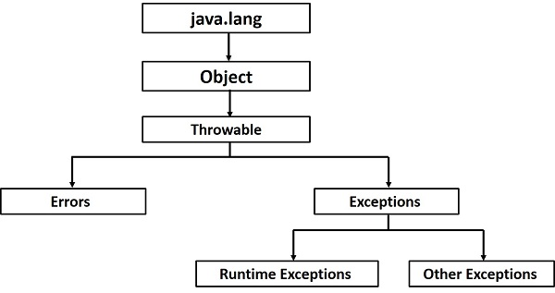
Descobrindo o problema e lançando exceções
Para checar se determinado trecho de código lançará uma exceção, basta colocá-lo dentro do bloco “try{}”. Após, usamos o bloco “catch{}” para pegar a exceção que ocorreu no bloco “try{}”, e então fazer algo à respeito. Opcionalmente, adicionamos o bloco “finally{}”, para servir como um trecho de código que rodará independentemente do trecho do “try{}” ter gerado uma exceção ou não. Ele geralmente serve para limpar algum tipo de dado que foi aberto no bloco “try{}”.
try {
// Trecho de código que pode gerar exceções
} catch (<ExceptionType> e) {
// A exceção foi pega e salva na variável e. Agora basta tratar ela.
} finally {
// Limpar tudo feito anteriormente
}
Também é possível colocar vários catch’s em um só try:
try {
// Protected code
} catch (ExceptionType1 e1) {
// Catch block
} catch (ExceptionType2 e2) {
// Catch block
} catch (ExceptionType3 e3) {
// Catch block
}

Como o tratamento de exceções podem aumentar a segurança do sistema?
Uma exceção bem tratada não causará efeitos colaterais no programa, agirá de forma transparente com o usuário e não causará problemas de recursos como vazamento de memória.

